UNIVERSIDADE NOVE DE JULHO
DIRETORIA DOS CURSOS DE INFORMÁTICA

Alex Santos da Silva - RA 922103009
Eduarda Micaelly Costa - RA 922108407
Felipe Santos Porto - RA 922110851
João Paulo Dias dos Santos - RA 922100208
Josiel Bispo dos Santos - RA 922108686

PROJETO PRÁTICO DE DESENVOLVIMENTO DE SISTEMAS


SÃO PAULO
2022
Alex Santos da Silva - RA 922103009
Eduarda Micaelly Costa - RA 922108407
Felipe Santos Porto - RA 922110851
João Paulo Dias dos Santos - RA 922100208
Josiel Bispo dos Santos - RA 922108686

PROJETO PRÁTICO DE DESENVOLVIMENTO DE SISTEMAS

Trabalho apresentado à Universidade Nove de Julho, UNINOVE, em cumprimento parcial às exigências da disciplina de Projeto Prático de Desenvolvimento de Sistema, sob orientação do Prof. João Vagner Pereira da Silva.

SÃO PAULO
2022

PROTOTIPAGEM

Nessa fase do projeto precisamos realizar a prototipagem das telas que estamos desenvolvendo do sistema. Por isso precisamos (Montar cada tela no NETBEANS e realizar a criação da tebal no BD).
Dessa forma ficamos com as seguintes questões para desenvolvimento.

Prototipagem de telas:

TELA PRODUTOS > ALEX
CONTRATOS EM ANDAMENTO > EDUARDA
ORÇAMENTOS GERAIS > JOSIEL
REGULAMENTO FINANCEIRO > FELIPE
CHAMADOS TI e RH > JOÃO

Protótipo Tela de Produtos

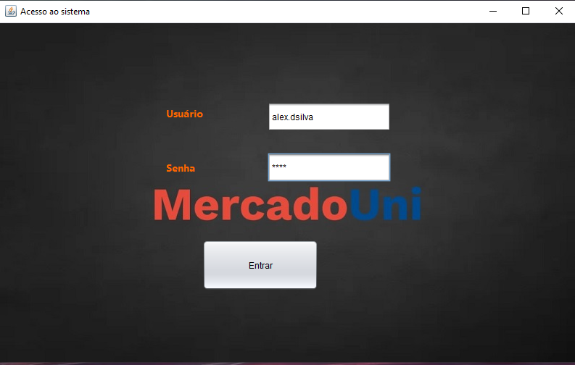
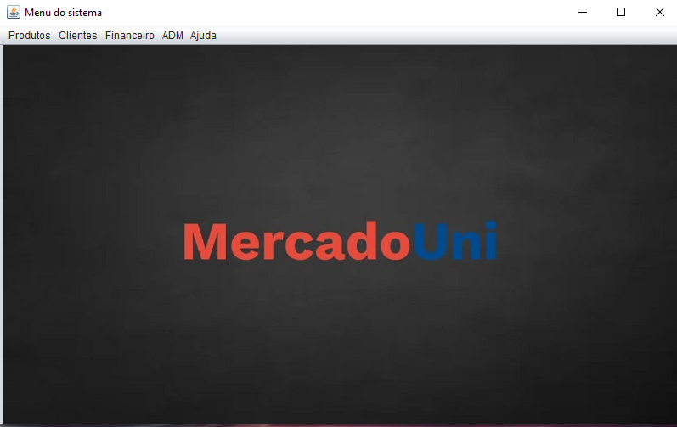
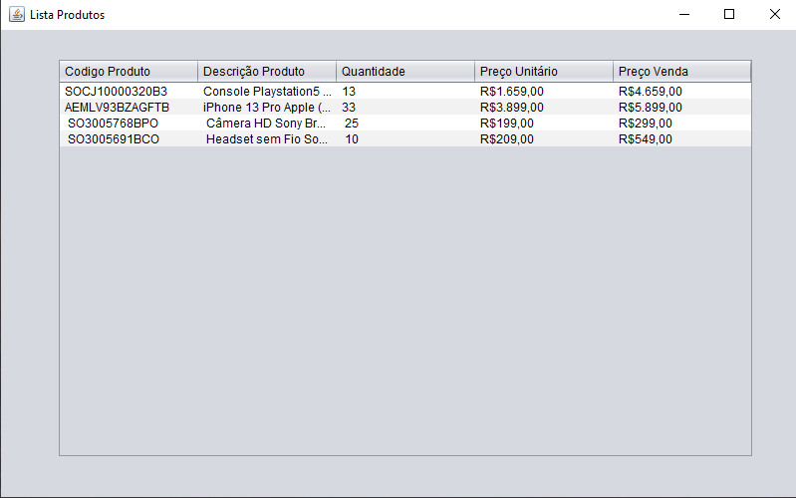
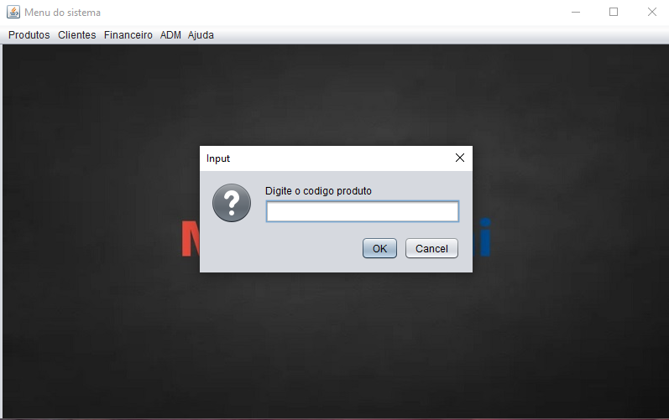
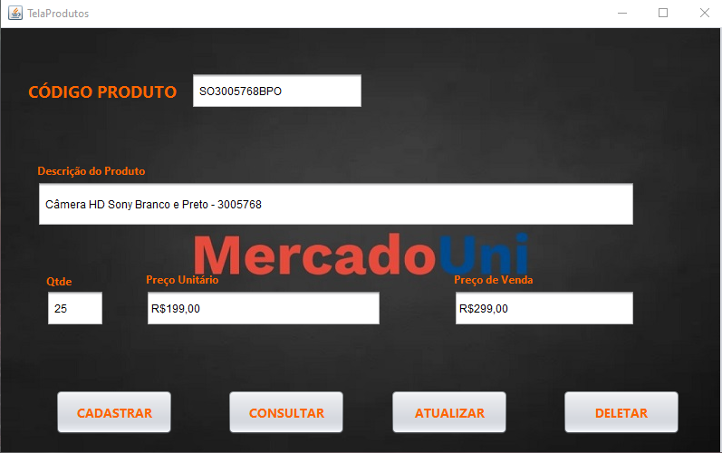
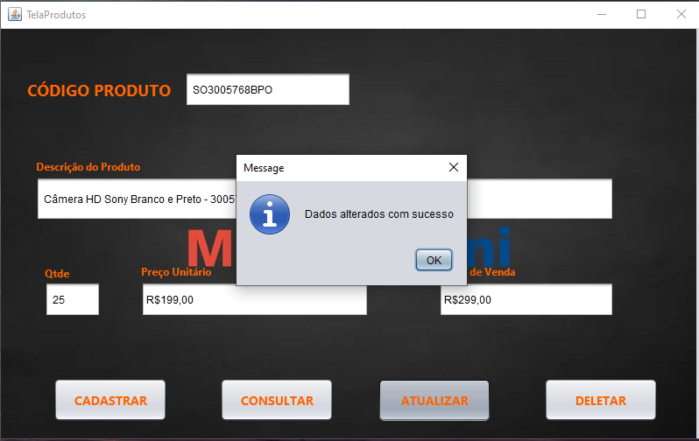
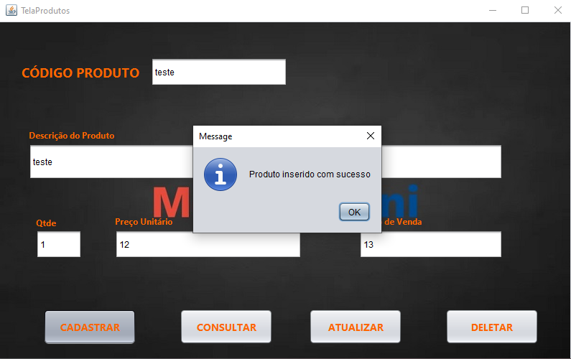
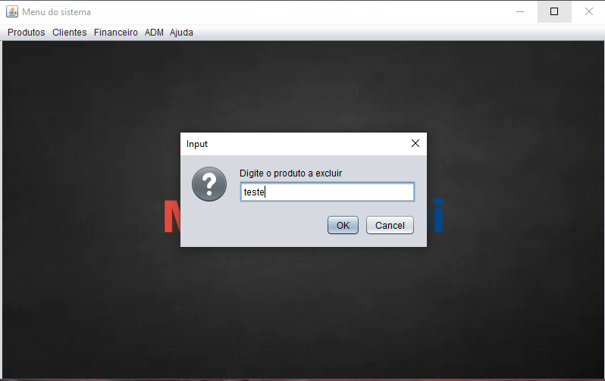
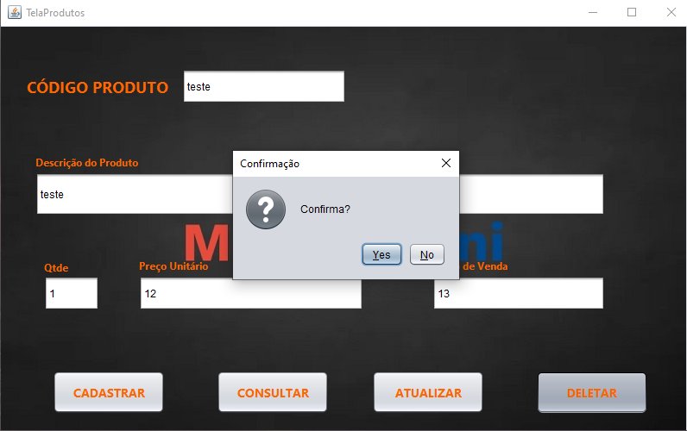
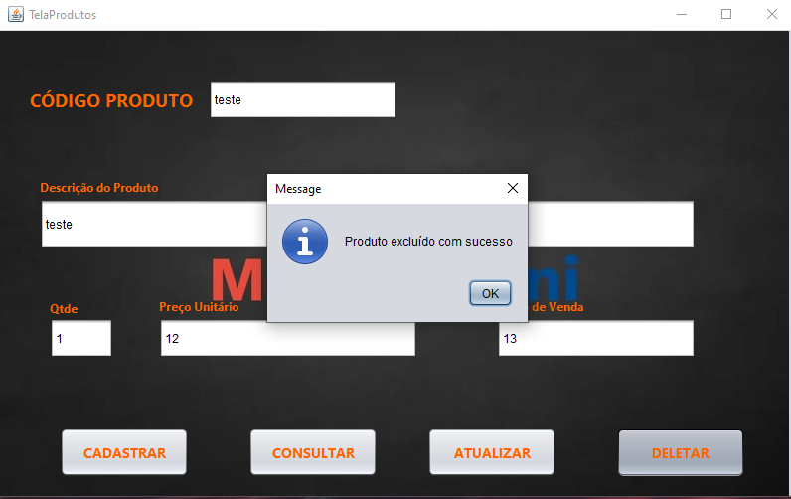

Protótipo Tela Orçamentos Gerais

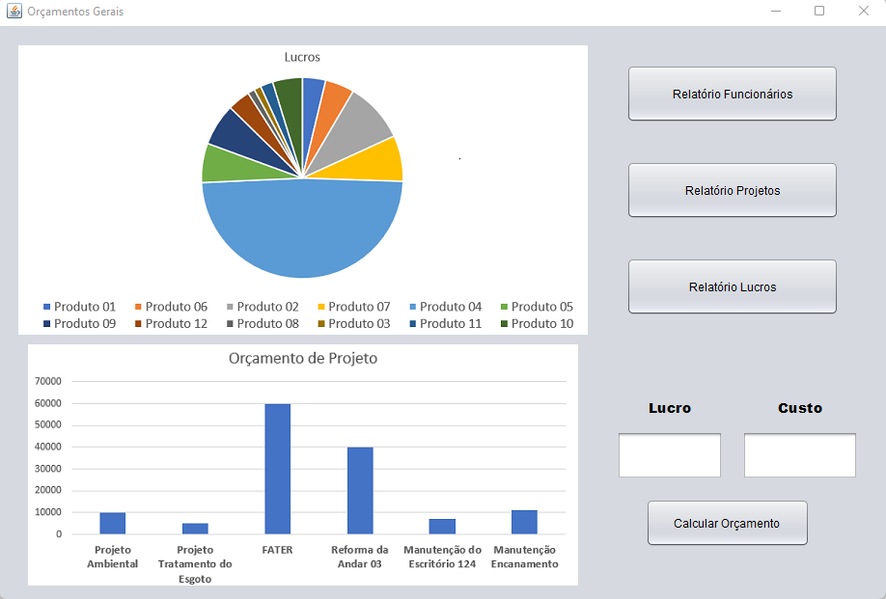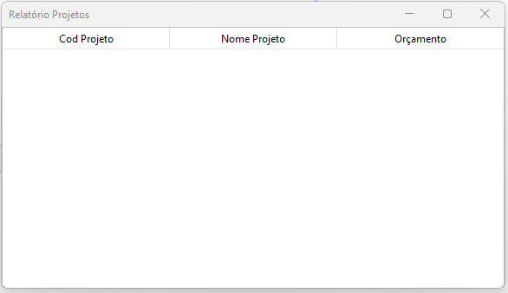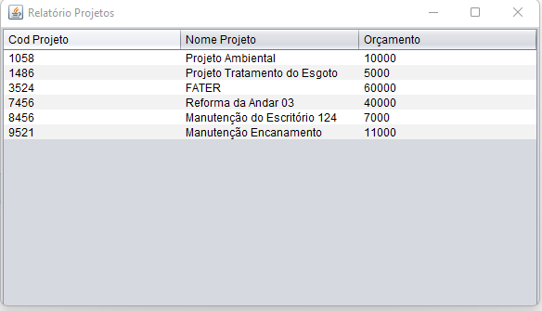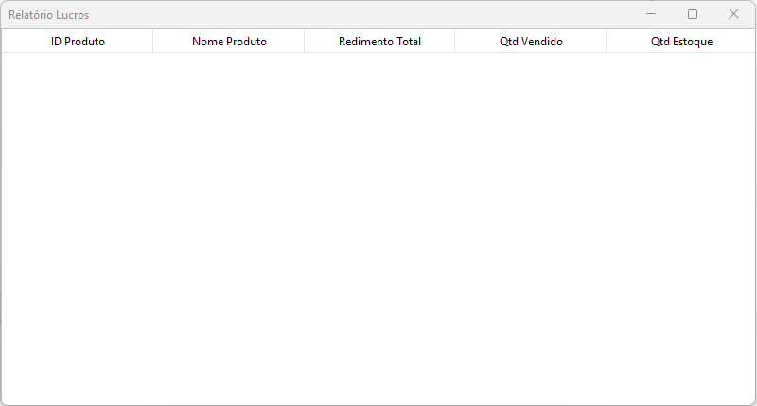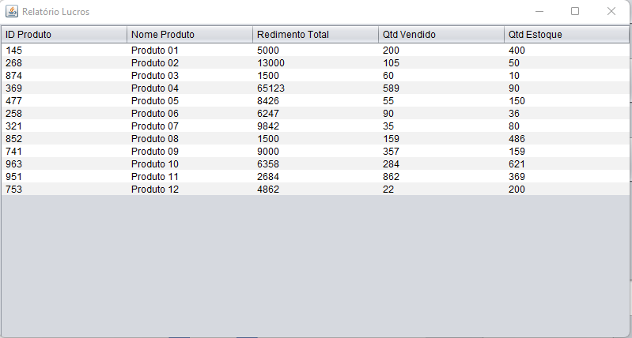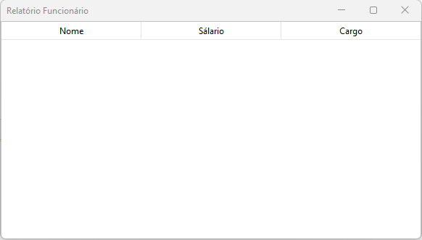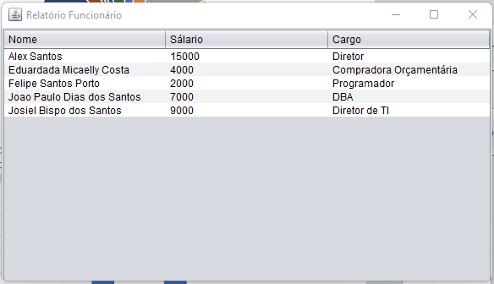

Protótipo Tela Contratos e Contratos em Andamento

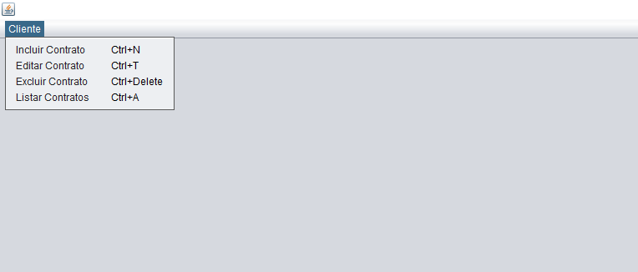
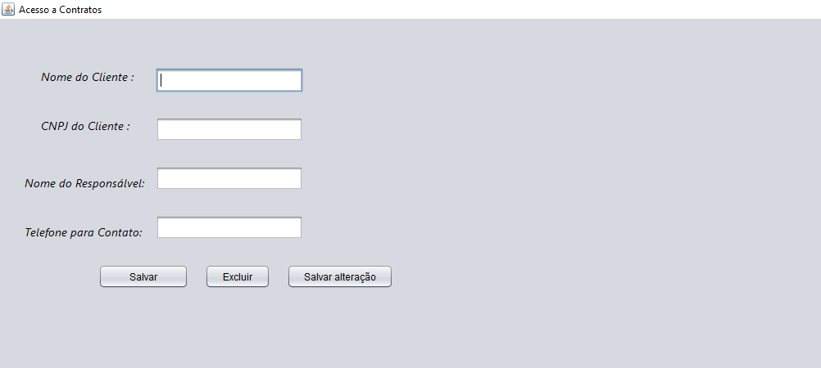

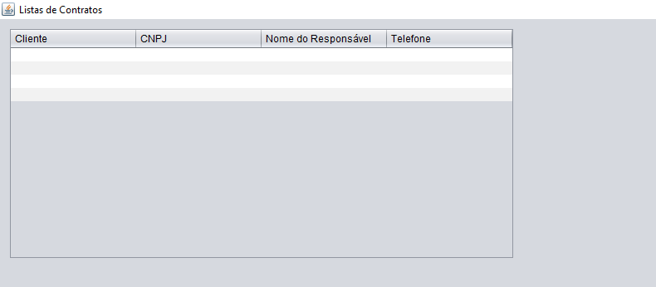

1.4 Protótipo Tela Chamado TI e RH

